***Музыкальные инструменты своими руками***

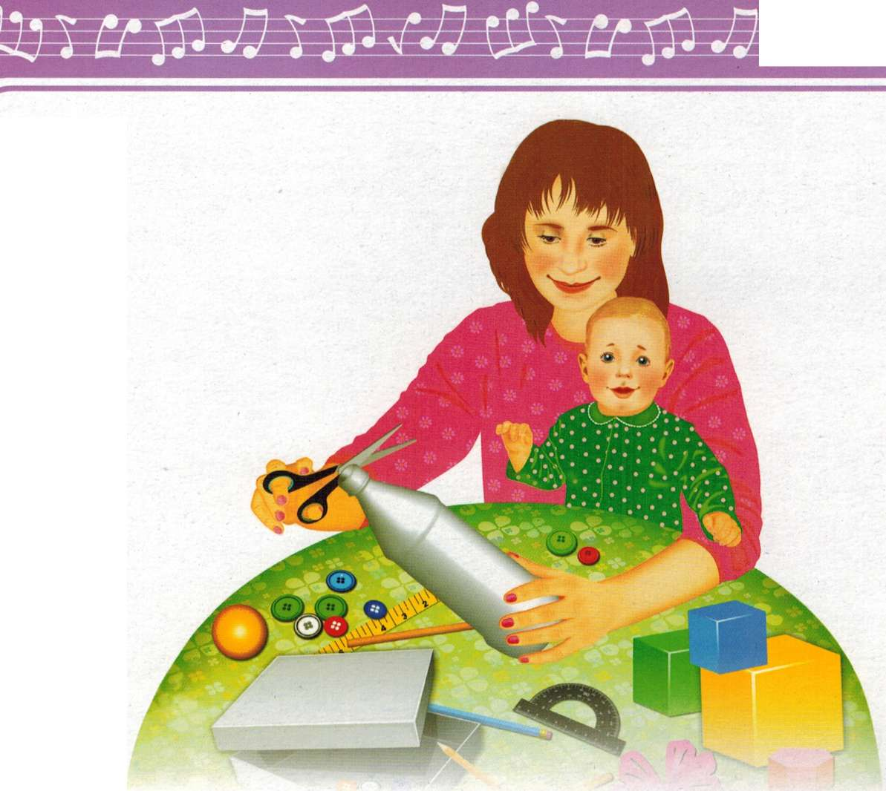

*Для домашнего музицирования необходимы музыкальные игрушки и инструменты.*

*Они продаются в магазинах, но часть из них можно изготовить с ребенком дома из под­ручных материалов.*

*Так малыш заодно приобретет полезные навыки ручного труда.*

* *Ненужные небольшие коробочки (из-под духов, шкатулочки и др.) наполните раз­личными сыпучими веществами: горохом, чечевицей, песком, бусинками. Закройте коробочку, заклейте скотчем, разноцветной бумагой или старыми от­крытками.*
* *Отрежьте верх от пластиковой бутылки. Подуйте в нее — и услышите завывания вьюги.*
* *Если провести пальцем по поверхности надутого воздушного шарика, можно услы­шать оригинальный звук.*
* *Возьмите расческу, оберните ее зубья папиросной бумагой и подуйте.*
* *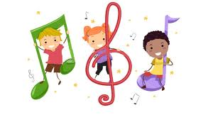Если постучать деревянными кубиками друг о друга, получится простой, но доста­точно громкий музыкальный инструмент.*

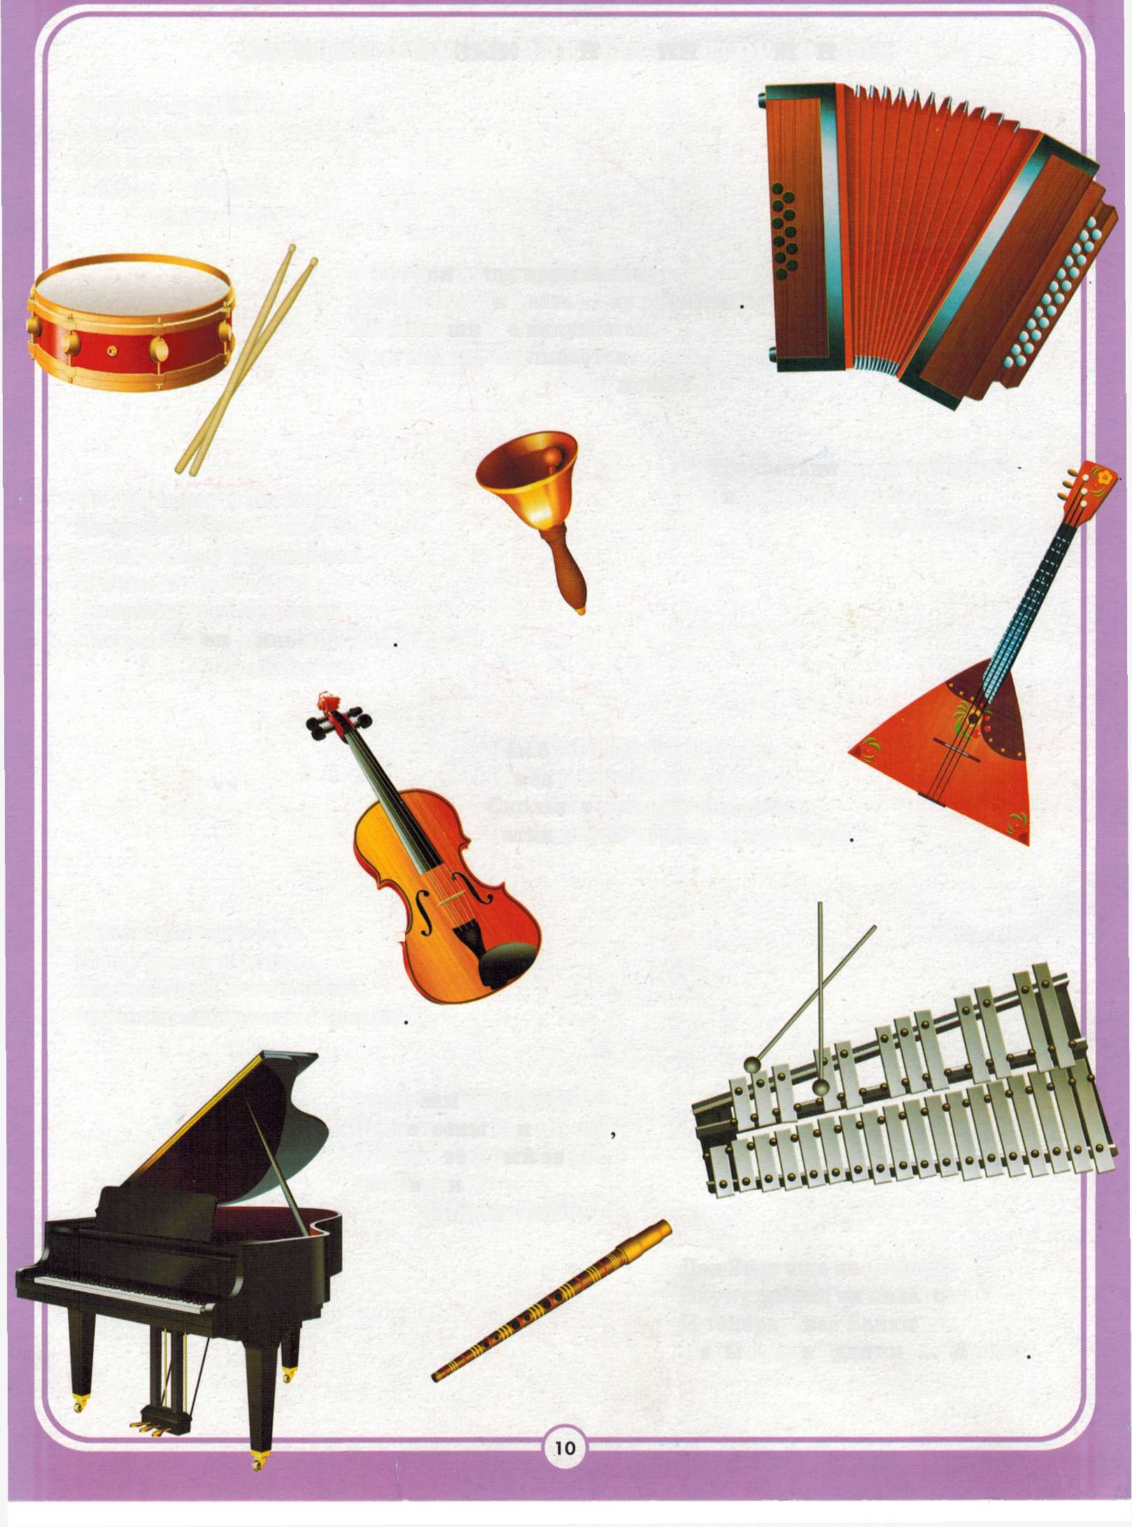

Внутри пустой,

А голос густой.

Сам молчит,

А бьют — ворчит.

У нее вся душа нараспашку,

И хоть пуговки есть — не рубашка

Не индюшка, а надувается,

И не птица, а заливается.

Он под шапочкой сидит,

Не тревожь его — молчит. Стоит только в руки взять

И немного раскачать,

Слышен будет перезвон: Динь-дон-дон!

Треугольник, три струны — Звуки разные важны.

Как будто девушка запела,

И в зале словно посветлело. Скользит мелодия так гибко. Затихло все: играет...

У этого инструмента *

Есть струны и педаль, Несомненно, это звонкий, Черный глянцевый...

Опускаем молоточки

На железные листочки

И летит веселый звон! Что звучит?

Дед Егор еще не старый,

Внуку сделал он подарок,

И теперь у нас Ванютка

Целый день дудит на...